1,分组统计
后面有的列前面才能有，后面没有的前面不能有
分组中的条件限制不能使用where要使用having 分组函数
分组统计需要使用GROUP BY来分组
语法：语法：SELECT * |列名 FROM 表名 {WEHRE 查询条件} {GROUP BY 分组字段，多个..} ORDER BY 列名1 ASC|DESC，列名2...ASC|DESC

范例：查询每个部门的人数
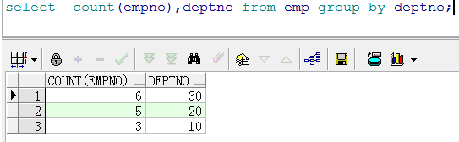

范例：查询出每个部门的平均工资
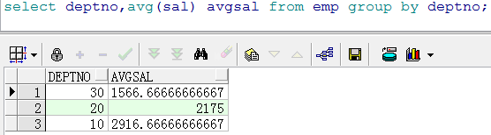

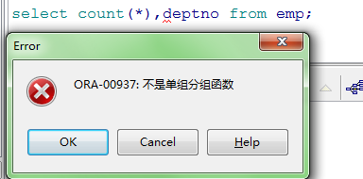
如果我们想查询出来部门编号，和部门下的人数

我们发现报了一个ORA-00937的错误
注意：
1.如果使用分组函数，SQL只可以把GOURP BY分组条件字段和分组函数查询出来，不能有其他字段。
2.如果使用分组函数，不使用GROUP BY 只可以查询出来分组函数的值
范例：按部门分组，查询出部门名称和部门的员工数量
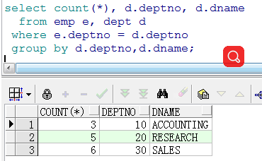

在分组统计的时候除了分组函数以外，结果列必须是group by后面分组的列(后面有的列前面才能有，后面没有的前面不能有)。

2,Oracle分组统计的限定查询
范例：查询出部门人数大于5人的部门
分析：需要给count(ename)加条件，此时在本查询中不能使用where，可以使用HAVING在group by后面作用在分组函数上
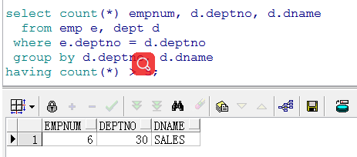

范例：查询出部门平均工资大于2000的部门
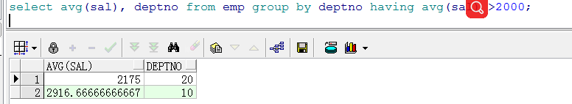

范例：显示非销售人员工作名称以及从事同一工作的员工的月工资的总和，并且要满足从事同一工作月工资总和大于5000，结果按月工资总和的升序排列。
分析：
1,查询出非销售人员

2,以步骤1为基础按着工作分组求工资的总和
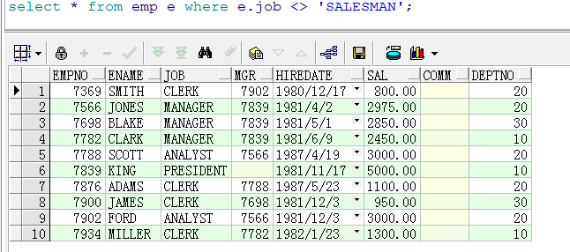
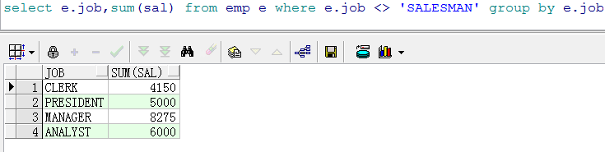
3,以步骤2为基础查询出月工资总和大于5000的工作
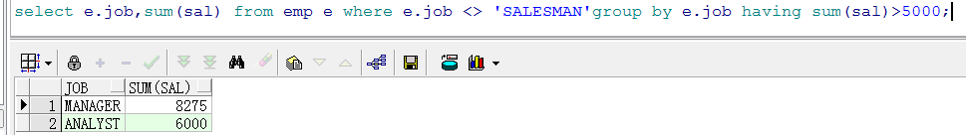
4,按着月工资的总和的升序排列
